Trí tuệ Nhân tạo

Nâng cấp doanh nghiệp với Amazon Bedrock và AI của Appian
bởi Sunil Bemarkar, John Klacynski, Louis Prensky, and Philip Kang | ngày 10/2/2025 in Amazon Bedrock Guardrails, Customer Solutions, Generative AI, Integration & Automation, Intermediate (200), Partner solutions

Bài blog này được đồng viết với Louis Prensky và Philip Kang từ Appian.

Làn sóng chuyển đổi số đã buộc các doanh nghiệp phải tìm kiếm các giải pháp sáng tạo để tối ưu hóa hoạt động, nâng cao hiệu quả và duy trì lợi thế cạnh tranh. Nhận thấy sự phức tạp ngày càng tăng của quy trình kinh doanh và nhu cầu tự động hóa gia tăng, việc tích hợp các kỹ năng AI vào môi trường đã trở nên thiết yếu. Động thái chiến lược này giải quyết các thách thức chính như quản lý khối lượng lớn dữ liệu phi cấu trúc, tuân thủ quy định và tự động hóa các tác vụ lặp đi lặp lại để tăng năng suất. Sử dụng cơ sở hạ tầng mạnh mẽ và các mô hình ngôn ngữ tiên tiến, các công cụ dựa trên AI này nâng cao việc ra quyết định bằng cách cung cấp thông tin chi tiết có giá trị, cải thiện hiệu quả hoạt động bằng cách tự động hóa các tác vụ thường xuyên và hỗ trợ bảo mật dữ liệu thông qua phát hiện và quản lý thông tin nhạy cảm tích hợp sẵn. Đối với doanh nghiệp, điều này có nghĩa là đạt được mức độ xuất sắc cao hơn trong hoạt động, tiết kiệm chi phí đáng kể và các giải pháp có thể mở rộng thích ứng với sự phát triển kinh doanh. Đối với khách hàng, điều này chuyển thành chất lượng dịch vụ được cải thiện, bảo vệ dữ liệu tốt hơn và dịch vụ năng động, phản hồi nhanh hơn, cuối cùng mang lại trải nghiệm và sự hài lòng tốt hơn.

Appian đã dẫn đầu bằng cách cung cấp các kỹ năng AI sinh thành được hỗ trợ bởi sự hợp tác với Amazon Bedrock và các mô hình ngôn ngữ lớn Claude của Anthropic (LLMs). Sự hợp tác này cho phép các tổ chức:

- Nâng cao việc ra quyết định với thông tin chi tiết có giá trị
- Cải thiện hiệu quả hoạt động bằng cách tự động hóa các tác vụ
- Giúp bảo vệ quyền riêng tư dữ liệu thông qua phát hiện và quản lý thông tin nhạy cảm tích hợp sẵn
- Duy trì tuân thủ với các kỹ năng AI tuân thủ HIPAA và FedRAMP
Quan trọng là, bằng cách đặt AI trong bối cảnh môi trường rộng lớn hơn, các tổ chức có thể vận hành AI trong các quy trình tích hợp liền mạch với phần mềm hiện có, chuyển công việc giữa người làm việc số và con người, đồng thời giúp đạt được bảo mật và tuân thủ mạnh mẽ.

Nền móng

Appian, một AWS Partner với chuyên môn trong lĩnh vực dịch vụ tài chính, chăm sóc sức khỏe và khoa học đời sống, là nhà cung cấp hàng đầu về phần mềm tự động hóa low-code để tối ưu hóa các quy trình kinh doanh phức tạp cho doanh nghiệp. Nền tảng Appian AI Process Platform bao gồm mọi thứ cần thiết để thiết kế, tự động hóa và tối ưu hóa các quy trình phức tạp nhất, từ đầu đến cuối. Các tổ chức sáng tạo nhất thế giới tin tưởng Appian để cải thiện quy trình làm việc, thống nhất dữ liệu và tối ưu hóa hoạt động - dẫn đến tăng trưởng nhanh chóng và trải nghiệm khách hàng vượt trội.

Amazon Bedrock là dịch vụ được quản lý hoàn toàn, cung cấp lựa chọn các foundation models (FMs) hiệu suất cao từ các công ty AI hàng đầu như AI21 Labs, Anthropic, Cohere, Meta, Mistral AI, Stability AI và Amazon thông qua một API duy nhất, cùng với các khả năng cần thiết để xây dựng ứng dụng AI tạo sinh với bảo mật, quyền riêng tư và AI có trách nhiệm.

Appian sử dụng cơ sở hạ tầng mạnh mẽ của Amazon Bedrock và LLMs Claude của Anthropic để cung cấp các kỹ năng AI tạo sinh được tích hợp đầy đủ, được xây dựng sẵn giúp các nhà phát triển nâng cao và tự động hóa quy trình kinh doanh bằng phát triển low-code. Những công cụ theo hướng tình huống sử dụng này tự động hóa các tác vụ phổ biến trong quy trình kinh doanh, giúp phát triển ứng dụng AI nhanh hơn và dễ dàng hơn.

Bài blog này sẽ đề cập đến cách các kỹ năng Appian AI xây dựng tự động hóa vào các quy trình quan trọng của tổ chức để cải thiện sự xuất sắc trong hoạt động, giảm chi phí và xây dựng giải pháp có khả năng mở rộng. Ngoài ra, chúng tôi sẽ đề cập đến các ví dụ thực tế về quy trình như:

- Một bên cho vay thế chấp đã sử dụng trích xuất dữ liệu dựa trên AI để giảm thời gian xử lý thế chấp từ 16 tuần xuống 10 tuần.
- Một công ty dịch vụ tài chính đã đạt được thời gian trích xuất dữ liệu giảm bốn lần từ các email liên quan đến giao dịch.
- Một tổ chức pháp lý đã sử dụng AI để giảm thời gian luật sư dành cho việc xem xét hợp đồng, cho phép họ tập trung vào công việc có giá trị cao khác.

Những thách thức hiện tại của doanh nghiệp
Các doanh nghiệp hiện đại phải đối mặt với nhiều thách thức, bao gồm:

- Quản lý lượng lớn dữ liệu phi cấu trúc: Doanh nghiệp xử lý khối lượng dữ liệu khổng lồ được tạo ra từ nhiều nguồn khác nhau như email, tài liệu và tương tác với khách hàng. Việc tổ chức, phân tích và trích xuất thông tin có giá trị từ dữ liệu phi cấu trúc có thể gây quá tải nếu không có khả năng AI nâng cao.
- Bảo vệ quyền riêng tư dữ liệu và tuân thủ: Với các yêu cầu quy định ngày càng tăng về quyền riêng tư và bảo vệ dữ liệu, các tổ chức phải bảo vệ thông tin nhạy cảm như PII. Quy trình thủ công để biên tập và kiểm tra tuân thủ thường dễ xảy ra lỗi và tốn nhiều nguồn lực.
- Tối ưu hóa các tác vụ lặp đi lặp lại và tốn thời gian: Các tác vụ thường xuyên như nhập dữ liệu, xử lý tài liệu và phân loại nội dung tiêu tốn nhiều thời gian và công sức. Tự động hóa những tác vụ này có thể dẫn đến tăng năng suất đáng kể và cho phép nhân viên tập trung vào các hoạt động chiến lược hơn.
- Thích ứng với điều kiện thị trường thay đổi nhanh chóng: Trong môi trường kinh doanh nhanh chóng, các tổ chức cần phải nhanh nhẹn và phản ứng nhanh. Điều này đòi hỏi khả năng phân tích dữ liệu và ra quyết định theo thời gian thực mà các hệ thống truyền thống có thể không cung cấp. AI giúp doanh nghiệp nhanh chóng thích ứng với những thay đổi trong ngành và nhu cầu của khách hàng.
- Nâng cao việc ra quyết định với thông tin chi tiết dữ liệu chính xác: Việc ra quyết định sáng suốt đòi hỏi phải truy cập dữ liệu chính xác và kịp thời. Tuy nhiên, việc trích xuất thông tin có ý nghĩa từ các tập dữ liệu lớn có thể gặp khó khăn nếu không có công cụ phân tích nâng cao. Các giải pháp dựa trên AI có thể xử lý và phân tích dữ liệu ở quy mô lớn, cung cấp thông tin chi tiết có giá trị thúc đẩy việc ra quyết định tốt hơn.

Kiến trúc dịch vụ Appian AI
Kiến trúc của các kỹ năng AI tạo sinh tích hợp cả cơ sở hạ tầng có khả năng mở rộng của Amazon Bedrock và Amazon Textract với khả năng quản lý quy trình của Appian. Kiến trúc AI tạo sinh này được thiết kế với AI riêng tư làm nền tảng và duy trì những nguyên tắc đó.

Nếu địa điểm khách hàng không nằm trong AWS Region hỗ trợ tính năng, khách hàng có thể gửi dữ liệu của họ đến Region được hỗ trợ, như được hiển thị trong hình sau.
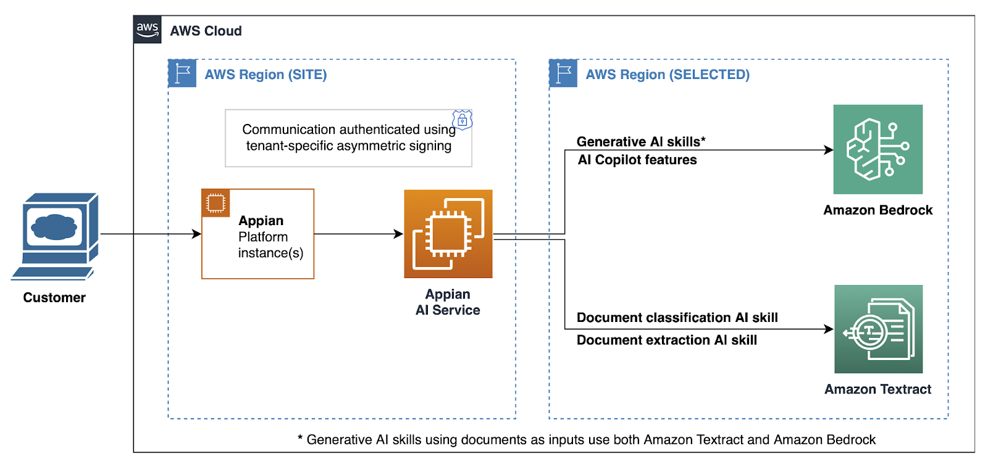

Các thành phần chính của kiến trúc này bao gồm:

- Các phiên bản Appian AI Process Platform: Frontend đóng vai trò là môi trường ứng dụng chính nơi người dùng tương tác với ứng dụng hệ thống để tải lên tài liệu, khởi tạo quy trình làm việc và xem kết quả đã xử lý.
- Dịch vụ Appian AI: Dịch vụ này hoạt động như một lớp trung gian giữa các phiên bản Appian và dịch vụ AWS AI (Amazon Textract và Amazon Bedrock). Lớp này đóng gói logic cần thiết để tương tác với các dịch vụ AWS AI để quản lý cuộc gọi API, định dạng dữ liệu và xử lý lỗi.
- Amazon Textract: Dịch vụ AWS này được sử dụng để tự động trích xuất văn bản và dữ liệu có cấu trúc từ tài liệu và hình ảnh được quét và cung cấp dữ liệu đã trích xuất ở định dạng có cấu trúc.
- Amazon Bedrock: Dịch vụ AWS này cung cấp khả năng AI nâng cao sử dụng FMs cho các tác vụ như tóm tắt văn bản, phân tích cảm xúc và hiểu ngôn ngữ tự nhiên. Điều này giúp nâng cao dữ liệu đã trích xuất với hiểu biết sâu sắc hơn và hiểu biết theo ngữ cảnh.

Giải pháp

Giải pháp Các kỹ năng AI tạo sinh của Appian, được hỗ trợ bởi Amazon Bedrock với họ LLMs Claude của Anthropic, được thiết kế để khởi động việc sử dụng AI tạo sinh trong quy trình của bạn. Hình sau thể hiện các khả năng đa dạng của kỹ năng AI tạo sinh của Appian, chứng minh cách chúng cho phép doanh nghiệp tự động hóa liền mạch các tác vụ phức tạp.

Lựa chọn AI skills
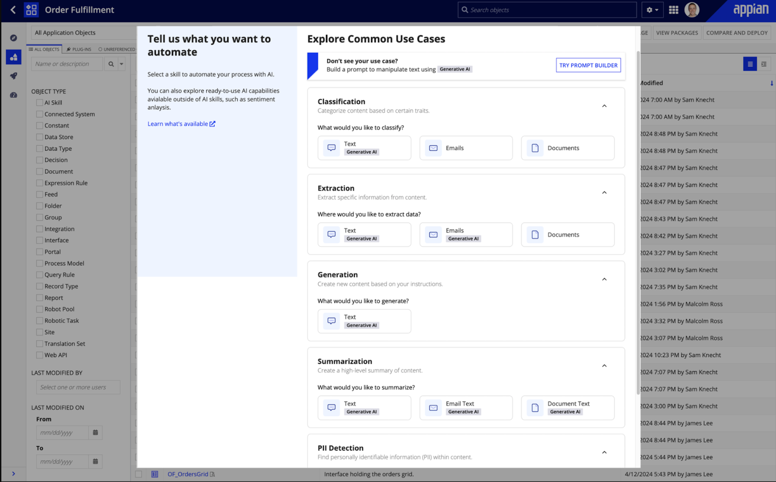

Chỉnh sửa AI skills
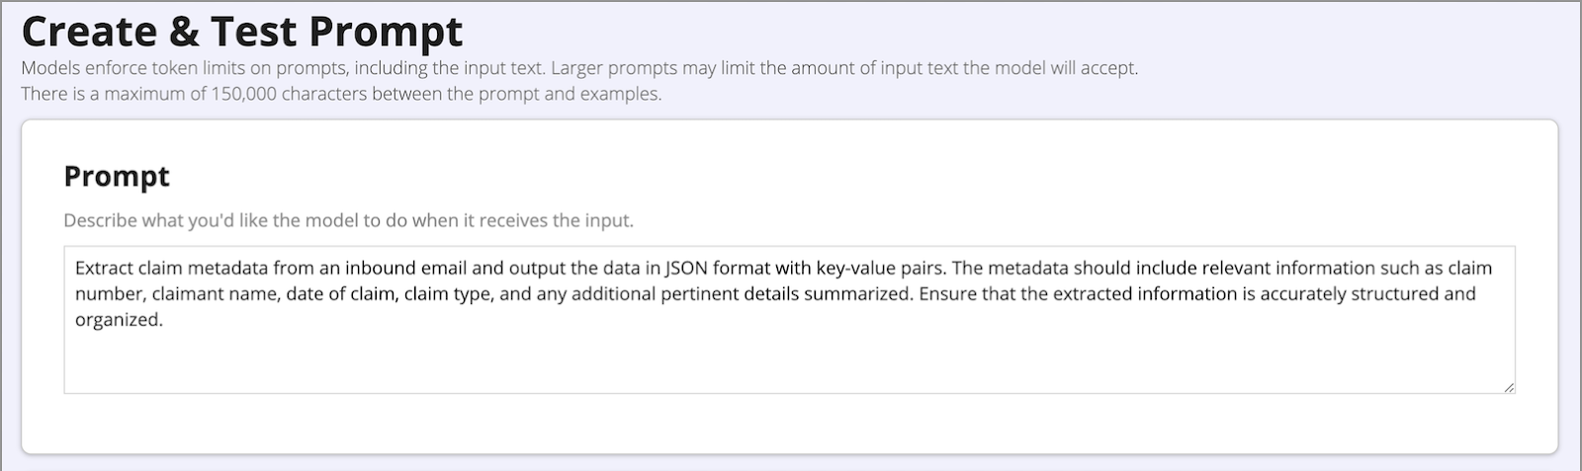

Mỗi kỹ năng mới đều cung cấp một mẫu prompt được điền sẵn phù hợp với các tác vụ cụ thể, giảm bớt nhu cầu phải bắt đầu từ đầu. Doanh nghiệp có thể lựa chọn hành động mong muốn và tùy chỉnh prompt để phù hợp hoàn hảo, cho phép tự động hóa các tác vụ như:

- Phân tích và xử lý nội dung: Với các kỹ năng AI sinh thành của Appian, doanh nghiệp có thể tự động tạo, tóm tắt và phân loại nội dung trên nhiều định dạng khác nhau. Khả năng này đặc biệt hữu ích trong việc quản lý khối lượng lớn phản hồi của khách hàng, tạo báo cáo và tóm tắt nội dung, giảm đáng kể thời gian và công sức cần thiết cho việc xử lý nội dung thủ công.

- Trích xuất văn bản và dữ liệu: Các tổ chức tạo ra rất nhiều dữ liệu và tài liệu. Việc trích xuất thông tin này theo cách thủ công có thể vừa nặng nề vừa dễ xảy ra lỗi. Các kỹ năng AI của Appian có thể thực hiện trích xuất văn bản chính xác từ file PDF và hình ảnh được quét, đồng thời lấy dữ liệu liên quan từ cả nguồn dữ liệu có cấu trúc và phi cấu trúc như hóa đơn, biểu mẫu và email. Điều này tăng tốc xử lý dữ liệu và thúc đẩy độ chính xác và nhất quán cao hơn.

- Trích xuất và biên tập PII: Việc xác định và quản lý PII trong các tập dữ liệu lớn là rất quan trọng đối với quản trị dữ liệu và tuân thủ. Các kỹ năng AI của Appian có thể tự động nhận dạng và trích xuất thông tin nhạy cảm từ tài liệu và các kênh truyền thông. Ngoài ra, Appian hỗ trợ các plugin có thể biên tập nội dung này để bảo mật hơn. Điều này hỗ trợ nỗ lực tuân thủ của bạn mà không cần can thiệp thủ công nhiều.

- Tóm tắt tài liệu: Các kỹ năng AI của Appian có thể tóm tắt tài liệu để cung cấp cho người dùng tổng quan trước khi đi sâu vào chi tiết. Cho dù đó là tóm tắt các bài báo nghiên cứu, tài liệu pháp lý hay báo cáo nội bộ, AI có thể tạo ra các bản tóm tắt ngắn gọn, tiết kiệm thời gian và đảm bảo thông tin quan trọng được làm nổi bật để xem xét nhanh chóng.

Hình sau đây cho thấy một ví dụ về kỹ năng xây dựng prompt được sử dụng để trích xuất dữ liệu phi cấu trúc từ chứng chỉ trái phiếu.
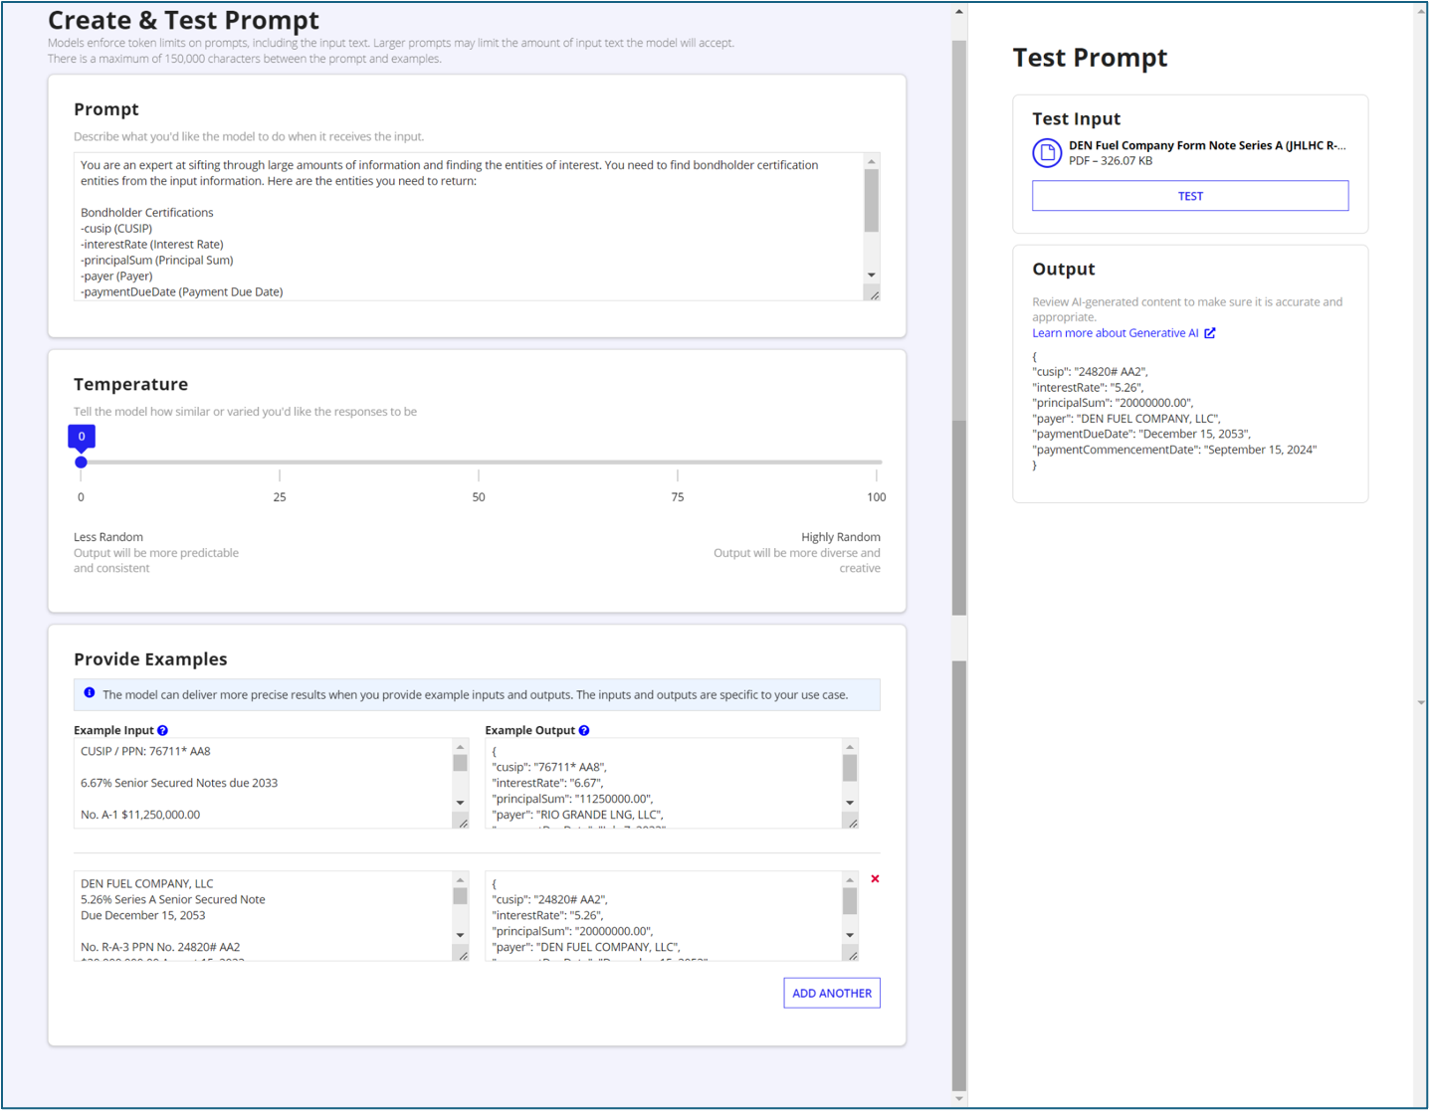
Mỗi kỹ năng AI cung cấp các mẫu prompt được điền sẵn, cho phép triển khai AI mà không cần bắt đầu từ đầu. Mỗi mẫu đáp ứng nhu cầu kinh doanh cụ thể, giúp việc triển khai đơn giản và hiệu quả. Ngoài ra, người dùng có thể tùy chỉnh các mẫu này để phù hợp với yêu cầu độc đáo và nhu cầu hoạt động của họ.

Những điểm chính
Trong giải pháp này, Appian Cloud tích hợp liền mạch và tùy chỉnh Amazon Bedrock và Claude LLMs ở hậu trường, trừu tượng hóa độ phức tạp để cung cấp khả năng AI cấp doanh nghiệp phù hợp với môi trường đám mây của nó. Nó cung cấp các mẫu prompt được xây dựng sẵn, dành riêng cho trường hợp sử dụng cụ thể cho các tác vụ như tóm tắt văn bản và trích xuất dữ liệu, được tùy chỉnh động dựa trên đầu vào của người dùng và ngữ cảnh kinh doanh. Sử dụng khả năng mở rộng của cơ sở hạ tầng Amazon Bedrock, Appian Cloud cung cấp hiệu suất tối ưu và xử lý hiệu quả quy trình công việc quy mô doanh nghiệp, tất cả trong một dịch vụ đám mây được quản lý đầy đủ.

Bằng cách giải quyết những phức tạp này, Appian Cloud cho phép doanh nghiệp chỉ tập trung vào việc sử dụng AI để đạt được sự xuất sắc trong hoạt động và kết quả kinh doanh mà không gặp phải gánh nặng về thiết lập kỹ thuật, thách thức tích hợp hoặc nỗ lực bảo trì liên tục.

Câu chuyện của những khách hàng thành công
Các kỹ năng AI của Appian đã chứng minh hiệu quả trong nhiều ngành công nghiệp. Dưới đây là một số ví dụ thực tế:

- Xử lý thế chấp: Tổ chức này đã tự động hóa việc trích xuất hơn 60 trường dữ liệu từ các định dạng tài liệu không nhất quán, giảm thời gian xử lý từ 16 tuần xuống 10 tuần và đạt độ chính xác 98,33%. Việc triển khai các kỹ năng AI sinh thành của Appian cho phép bộ xử lý thế chấp hợp lý hóa quy trình làm việc của họ, giảm đáng kể thời gian xử lý và cải thiện độ chính xác dữ liệu, dẫn đến phê duyệt khoản vay nhanh hơn và tăng sự hài lòng của khách hàng.

- Dịch vụ tài chính: Một công ty dịch vụ tài chính nhận được hơn 1.000 email có cấu trúc lỏng lẻo về giao dịch. Việc chú thích thủ công các email này dẫn đến nhiều lỗi của con người. Với kỹ năng AI sinh thành của Appian, khách hàng đã cải tiến quy trình gắn thẻ thực thể bằng cách tự động trích xuất khoảng 40 trường dữ liệu từ email không có cấu trúc. Điều này dẫn đến giảm thời gian trích xuất gấp bốn lần và đạt độ chính xác trên 95%, cải thiện trải nghiệm người dùng so với các công cụ trích xuất ML truyền thống. Quy trình tự động không chỉ giảm lỗi mà còn nâng cao tốc độ và độ tin cậy của việc trích xuất dữ liệu, dẫn đến các quyết định giao dịch chính xác và kịp thời hơn.

- Đánh giá pháp lý: Một tổ chức pháp lý phải xem xét các hợp đồng đã đàm phán so với hợp đồng gốc để xác định xem các rủi ro đã được nêu ra đã được giải quyết hay chưa. Quy trình thủ công này dễ xảy ra lỗi và tốn nhiều công sức. Bằng cách triển khai kỹ năng AI sinh thành, họ đã tự động hóa việc trích xuất các thay đổi giữa các hợp đồng để tìm ra sự khác biệt và liệu rủi ro đã được giải quyết hay chưa. Điều này hợp lý hóa quy trình xem xét của luật sư và cung cấp thông tin chi tiết và lý do về những khác biệt được tìm thấy. Giải pháp tự động đã giảm đáng kể thời gian luật sư dành cho việc xem xét hợp đồng, cho phép họ tập trung vào các nhiệm vụ chiến lược hơn và cải thiện hiệu quả tổng thể của bộ phận pháp lý.

Kết luận
Sự hợp tác giữa AWS và Appian đánh dấu một bước tiến quan trọng trong tự động hóa quy trình kinh doanh. Bằng cách sử dụng sức mạnh của Amazon Bedrock và các mô hình Claude của Anthropic, Appian giúp các doanh nghiệp tối ưu hóa và tự động hóa quy trình để đạt hiệu quả và hiệu suất cao hơn. Quan hệ đối tác này thiết lập một tiêu chuẩn mới cho các giải pháp kinh doanh dựa trên AI, dẫn đến tăng trưởng lớn hơn và trải nghiệm khách hàng được nâng cao. Khả năng triển khai và tùy chỉnh nhanh chóng các kỹ năng AI cho phép doanh nghiệp duy trì sự linh hoạt và phản ứng nhanh trong môi trường năng động.

Các giải pháp Appian có sẵn dưới dạng dịch vụ SaaS trong AWS Marketplace. Truy cập trang web Appian để tìm hiểu thêm về cách sử dụng các kỹ năng AI.

